[1] Diazotierung und Azokupplung

**Zusammenfassung**

Azofarbstoffe gehören zu den bedeutsamsten Farbstoffen der Industrie. In diesem Versuch wird der Azofarbstoff Orange II in zwei Reaktionsschritten aus den Bestandteilen Sulfanilsäure, Natriumnitrit, Salzsäure und 2-Naphtol synthetisiert. Es gilt, die Ausbeute zu bestimmen. In einem abschliessenden Versuch wird ein Textil angefärbt.

**Kurztheorie Farben**

***Chromatographie***

Als Chromatographie bezeichnet man Trennungsmethoden, bei denen zwei nicht mischbare Phasen in ihre Komponenten zerlegt werden. Der Vorteil dieser Trennungsmethode liegt in seiner schonenden Art sowie der schnellen Durchführbarkeit. Dabei fliesst die eine Phase (mobile Phase) an der anderen, unbeweglichen Phase (stationäre Phase) vorbei. Die stationäre Phase kann sowohl fest als auch flüssig sein, die mobile Phase, die auch als Fliessmittel oder Eluiermittel bezeichnet wird, ist flüssig oder gasförmig.

Es existieren unterschiedliche Arten von Chromatographien, wie beispielsweise Dünnschicht-chromatographie (DC), Säulenchromatographie oder auch Flüssigkeitschromatographie. In unserem Versuch wurde die Trennung mittels DCTechnik durchgeführt. Dabei bewegt sich die mobile Phase inklusive dem aufzutrennenden Gemisch nur durch Kapillarkräfte durch die stationäre Phase.

**Synthese von Orange II, Theorie**

Die Synthese des Azofarbstoffs Orange II erfolgt in 2 Reaktionsschritten: Der Diazotierung von Sulfanilsäure mit Natriumnitrit und der Azokupplung.

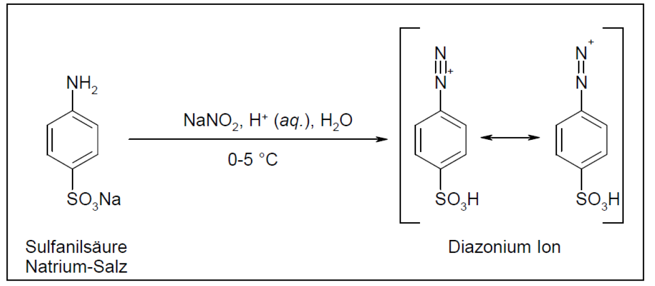

Bei der Diazotierung erfolgt im Wesentlichen ein elektrophiler Angriff auf die Aminogruppe der Sulfanilsäure. Zuvor wird Natriumnitrit (NaNO2) in wässriger Lösung zu Natrium (Na+) - und Nitritionen (NO2-) gespalten. Aus NO2- werden über ein Zwischenprodukt (salpetrige Säure) Nitrosoniumionen (NO+) und Wasser gebildet. Diese Nitrosoniumionen greifen die NH2-Gruppe der Sulfanilsäure an und bilden das Diazoniumion und im Nebenprodukt Wasser.

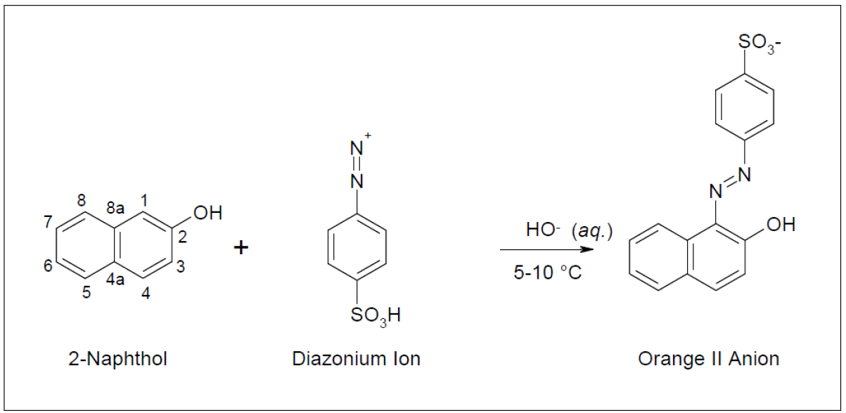

Auch die Azokopplung erfolgt über einen elektrophilen Angriff. Dabei wird das 2- Naphtol unter basischen Bedingungen deprotoniert und erhält beim ersten C-Atom eine negative Ladung. Nun kann eine Kupplungsreaktion erfolgen bei der das Orange II Anion entsteht.

**Synthese von Orange II, Labor**

**1. Diazoniumion-Lösung**

a) 13 mMol Sulfanilsäure werden zusammen mit 25 ml einer 2.5%igen Soda-Lösung in einen 200 ml Erlenmeyerkolben gegeben. Anschliessend wird gerührt bis sich alles gelöst hat (evtl. erhitzen notwendig), danach wird die Lösung in ein Eisbad gestellt. Weist die Lösung eine Höchsttemperatur von maximal 7° Celsisus auf, wird eine äquimolare Menge an Natriumnitrit zugegeben. Es muss darauf geachtet werden, dass die Lösung ständig gekühlt wird, ansonsten entsteht N2 und die nachfolgende Reaktionen können nicht stattfinden.

b) In einem 250 ml Becherglas werden 13 g Eis sowie 2.5 ml konzentrierte Salzsäure vorbereitet.

c) Wenn sich das Natriumnitrit und die Sulfanilsäure komplett gelöst haben, können die beiden Lösungen miteinander vermengt werden

Es sollte sich ein Niederschlag bilden. Wenn nicht, so kann eventuell die Zugabe weniger Tropfen konz. HCl die Bildung des Diazionum-Salzes fördern.

**2. Naphthol-Lösung**

a) In ein separates 250 ml BG wird wiederum eine äquimolare Menge an 2-Naphthol, gelöst in 10 ml 10% NaOH-Lösung, gegeben.

b) Mit einem Eisbad die Lösung kühlen

**3. Azo-Kupplung**

a) Die beiden Lösungen werden unter stetigem Rühren vermengt, es sollte sich eine rote Farbe bilden: unser Produkt.

b) Mittels DC soll untersucht werden, ob sich im Produkt noch Edukte befinden (Laufmittel: Ethanol/Ethylacetat, 1:2 Gemisch)

**4. Reinigung des Roh-Produktes**

a) Die Lösung wird im Wasserbad auf ca. 90° C erhitzt bis sich alles gelöst hat, lasse dann einige Minuten abkühlen.

b) Füge ca. 5 g NaCl der Lösung hinzu, erhitze wiederum im Wasserbad (‚bis alles gelöst ist‘) und stelle danach die Lösung in ein Eisbad.

c) Stelle in der Zwischenzeit eine gesättigte Kochsalz-Lösung her und stelle diese in ein Eisbad.

d) Nutsche dann das Rohprodukt ab und wasche mit wenig kalter, gesättigter NaCl-Lösung.

e) Produkt in Trockenschrank stellen

**5. Ausbeute bestimmen und Färben**

a) In der nachfolgenden Woche soll die Ausbeute bestimmt werden.

b) In 50 ml Wasser wird 1 Gramm Farbstoff, ca. 1 ml Schwefelsäure (konz.) sowie 8 g Kochsalz gelöst.

Stück Seide oder Wollfaden zugeben.

**Lehrerstuff**

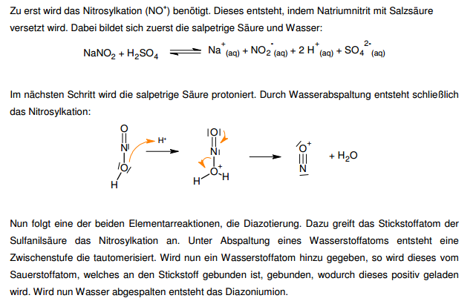

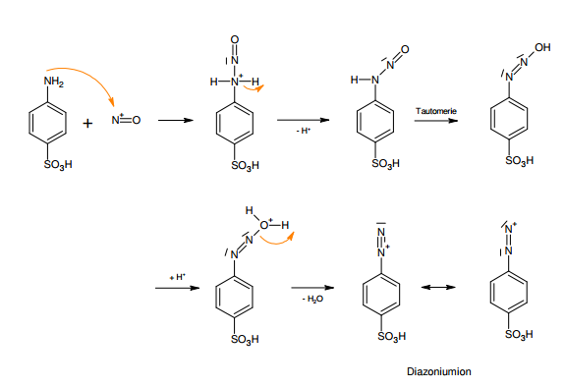

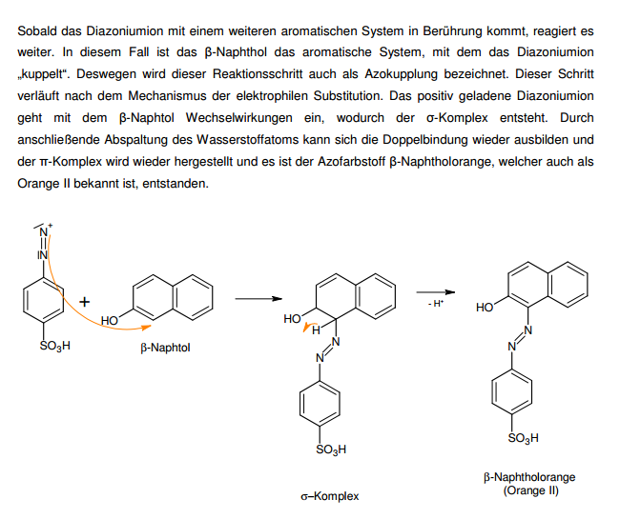

Quelle: <http://www.chids.de/dachs/praktikumsprotokolle/PP0322G12_V32_Synthese_eines_Azofarbstoffes.pdf>



1. Quelle: http://www.n.ethz.ch/~pknuesel/download/Basisjahr/Praktikumsberichte%20I_II/Bericht%20Diazotierung%20und%20Azokupplung.pdf